编 号：0025-2019-2022
监 督 审 核 任 务 书
1． 鞠录梅 女士/先生：
兹委托您作为审核组长，领导审核组完成江特科技股份有限公司的认证审核。
企业联系 | 联系人 | 张淑贤 |  | 手机 |  | 15861627018 |  | 座机 | 15861627018
2．审核领域  审核类型 | 测量管理体系 ■第（ 三 ）次监督审核
3．审核目的 | ■ 监督审核：确定企业的管理体系是否持续满足标准要求，以确定是否保持认证的建议。
4．审核范围 | 涉及的场所及地址：江阴市青阳工业园区(锡澄路1349号)
4．审核范围 | 涉及的产品（服务）/活动：燃气用埋地聚乙烯（PE）管材管件及阀门、给水用聚乙烯（PE）管材管件；建筑排水用硬聚氯乙烯（PVC-U）管材管件；建筑用绝缘电工套管及配件；非开挖用改性聚丙烯（MPP）塑料电缆导管；非开挖用铺设用高密度聚乙烯排水管；PP-R管材管件；HDPE双壁波纹管；埋地式高压电力电缆用氯化聚氯乙烯(PVC-C）套管；建筑材料、金属材料（不含危险化学品且与管材管件配套的）生产、销售。
4．审核范围 | 涉及的时期：自上次监督审核结束 至 本次监督审核结束日。
5.审核准则 | ■ GB/T19022-2003/ISO10012:2003  ■ 企业测量管理体系文件  ■ 相关国家法律、法规、规章、技术规范和顾客、行业标准或规定。
6.审核方法 | 远程
7.资源要求 | （1）企业提供审核所需必要的计算机、打印机，配备1名向导员；  （2）企业提供必要的文件及获得信息的途径；  （3）企业向审核组明确现场安全、保密规定和其它相关要求。
12审核日期 | 监督审核日期：2022年04月24日 上午至2022年04月25日 上午 (共1.5天)；  计划总人日 3.0 (人·日)，远程人日 3.0 (人·日)
审核组  成员 | 组内  身份 |  | 注册级别 |  | 注册证书编号 |  | ISC编号 |  |  | 电话
鞠录梅 | 组长 |  | 审核员 |  | 2021-M1MMS-2274283 |  | ISC[S]0234 |  |  | 13963660082
汪宁艺 | 组员 |  | 审核员 |  | 2022-M1MMS-2274435 |  | ISC[S]0297 |  |  | 15862979873
13保密纪律要求 | 1.审核组成员独立开展审核活动，公平、公正的评价企业测量管理体系运行情况，严格遵守审核纪律和职业道德。  2.审核组成员必须恪守保密原则，不向第三方泄漏任何涉及企业的技术和商业秘密，不向第三方透露审核信息。  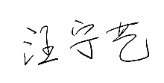  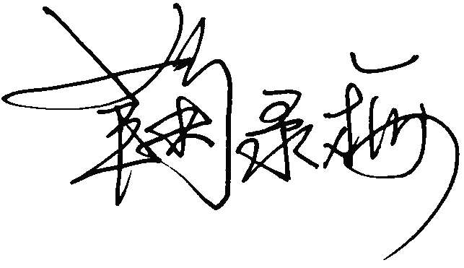  审核组成员签字：
审核组长： 鞠录梅
日 期： 2022.4.15
方案管理人员： 李凤娟

日 期：2022.4.15

